填充題：
      - 求cos73ºcos28º+sin73ºsin28º= (A)
      - 座標平面上，已知A(2,1)，B(-3,4)，O(0,0)，則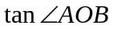= (B)
      - 試求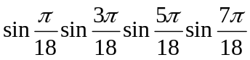= (C)
      - 試求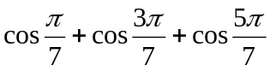= (D)
      - tan= -3，則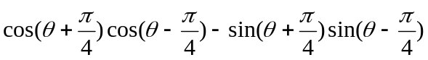= (E)
      - 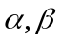均為銳角，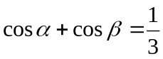，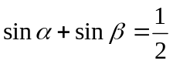，試求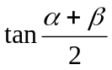= (F)
      - 設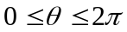，a>0，將函數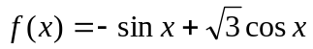疊合成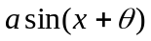形式，則
a = (G) ， = (H)
      - 設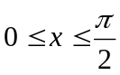，有最大值M，最小值m，則
M = (I) ，m = (J)
      - 設f(x)=sinx-cosx，若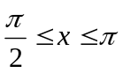，則的範圍是 (K)
      - 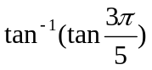 (L)
      - 設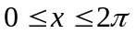，則方程式3cosx + 2=0之解為 (M)
      - 設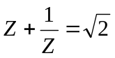，則
(1) Z的極式 (N)
(2)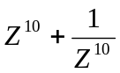= (O)
      - 請利用棣美佛定理，解方程式 x⁶ + x⁵ + x⁴ + x³ + x² + x +1 =0，x= (P)
      - 求點【1,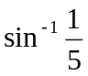】的直角座標 (Q)

